Приложение №1
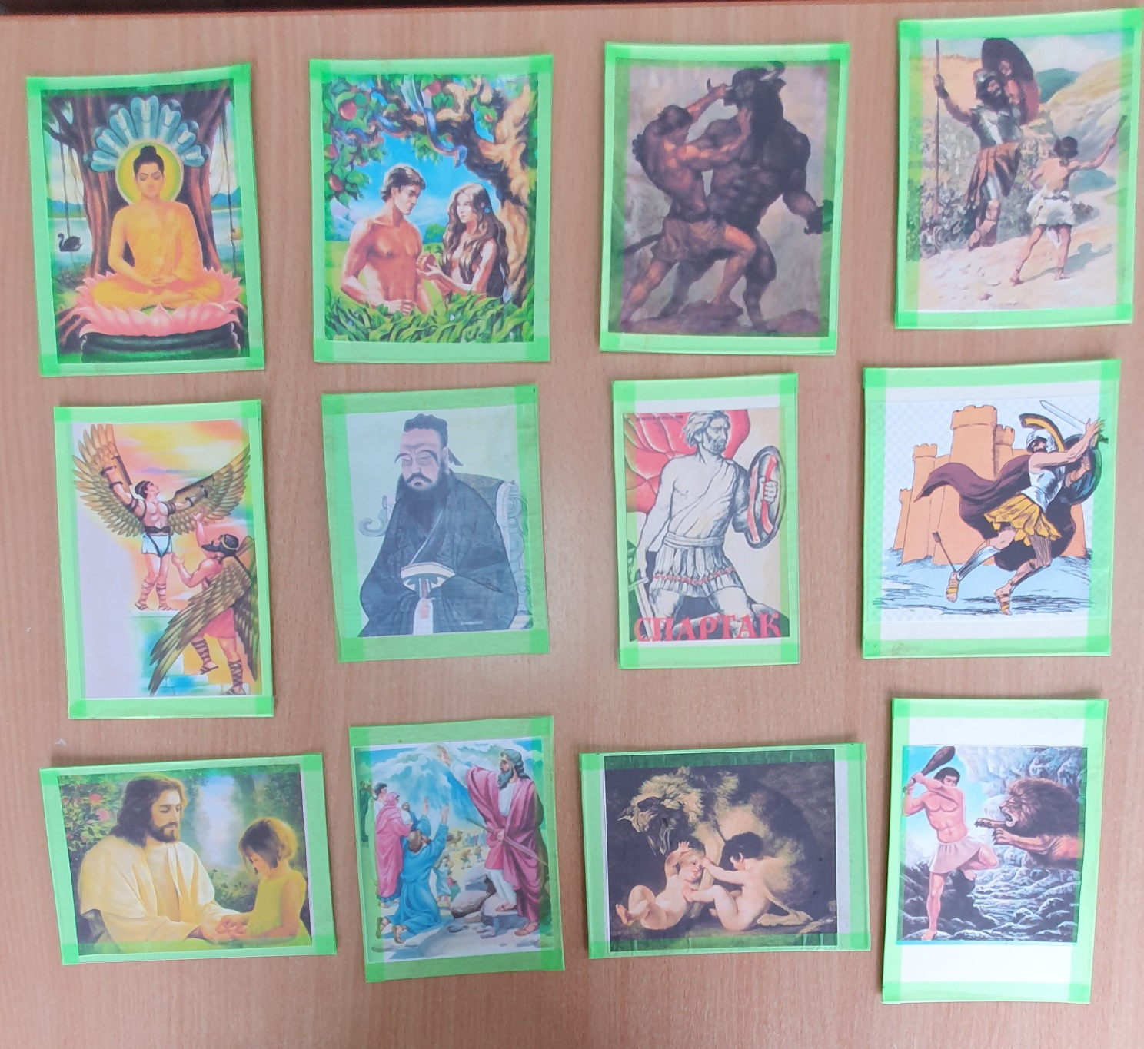

Приложение №2
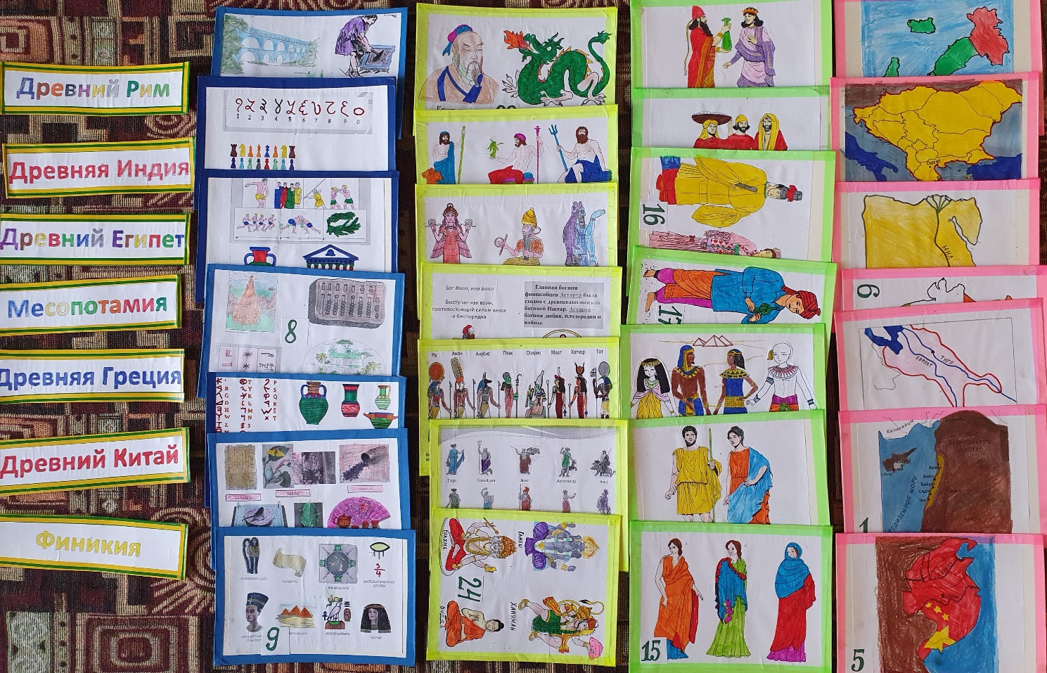
- Прочтите отрывок из жизнеописания исторического деятеля и определите, к какому государству относится.
«После ж того, как его величество перебил соседние азиатские племена, он поплыл вверх по Нилу в северную Нубию с целью истребить нубийских кочевников. И его величество произвёл среди них страшное опустошение. И я захватил там добычу: 2 живых мужчин и 3 руки. И меня снова одарили золотом. И вот мне дали 2 рабынь. Его величество поплыл вниз по Нилу, с радостным сердцем, сильный и победоносный, пленив южан и северян»

- Прочтите отрывок из жизнеописания исторического деятеля и определите, к какому государству относится.
Одиссей был сыном Лаэрта. Являлся царем Итаки и очень умным человеком. Он уже был средних лет на момент начала Троянской войны. У него была жена Пенелопа и сын Телемах. Одиссей должен был принят участие в войне, но он не хотел уходить от своей семьи, как и не хотел, чтобы семья потеряла его. Поэтому Одиссей попытался схитрить, но не вышло: Паламей воспользовался сыном Одиссея и распознал его обман, за что Одиссей возненавидел Паламея и хотел отомстить.

- Прочтите отрывок из жизнеописания исторического деятеля и определите, к какому государству относится.
«Я — заботливый, покорный великим богам могучий царь… Чтобы сильный не притеснял слабого, чтобы оказать справедливость сироте и вдове, чтобы в Вавилоне судить суд страны, выносить решения страны и притесненному оказать справедливость, я начертал свои драгоценные слова на своем памятнике со своим изображением»

- Прочтите отрывок из жизнеописания исторического деятеля и определите, к какому государству относится.
«Всякая жизнь сопровождается страданиями, но можно улучшить свою участь, если всегда говорить правду, стремиться к добру, не брать чужого и ни к кому не чувствовать злобы и зависти. Человек должен освободиться от бесконечных желаний все новых богатств и удовольствий. Тогда он не будет более вновь и вновь рождаться на этой земле»

- Прочтите отрывок из жизнеописания исторического деятеля и определите, к какому государству относится.
Цинь Шихуанди ввел суровые законы. Население империи правитель обложил большими податями. Чтобы избежать мятежей, он приказал переселить знатных людей из завоеванных им государств в свою столицу, где за ними был установлен неусыпный надзор. Цинь Шихуанди разделил огромную империю на области. Во главе каждой он поставил наместников – чиновников высокого ранга. Они собирали налоги, следили за порядком, осуществляли суд. Различные области империи были соединены дорогами. Заботился Цинь Шихуанди и о сооружении оросительных каналов и дамб. Он ввел единые для всей империи меры веса и длины, единые деньги. Это облегчило занятие торговлей и способствовало ее расцвету.

- Прочтите отрывок из жизнеописания исторического деятеля и определите, к какому государству относится.
Однажды торговый корабль, ведший груз соды, пристал к песчаному берегу. Купцы решили пообедать, развели огонь, достали котелки, но не нашли камней, на которые можно было бы поставить. Тогда они вместо камней использовали взятые с корабли куски каменной соды. Огонь был сильным, сода расплавилась и смешалась с песком и ракушками: от костра потекли струи прозрачной жидкости. Эта жидкость и была стекло.

- Прочтите отрывок из жизнеописания исторического деятеля и определите, к какому государству относится.
Гай Юлий Цезарь – военачальник и диктатор. Юлий Цезарь обладал огромной личной властью, фактически этим он положил конец республике, это и послужило причиной его убийства. Уже при жизни сторонники Юлия стали именовать его императором. Но полной абсолютной императорской власти он на себя так и не принял. Или просто не успел?

Приложение №3
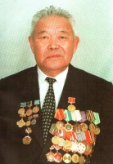 |  | 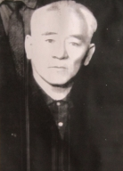
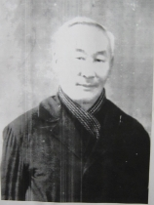 |  | 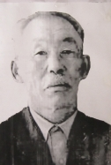 |  | 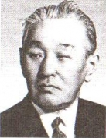
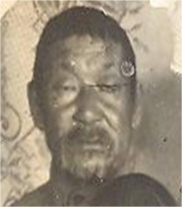 |  | 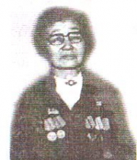 |  | 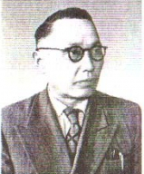
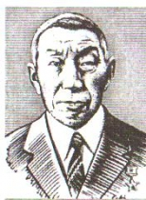 | 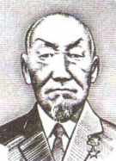 |  | 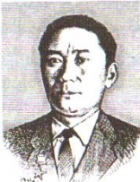
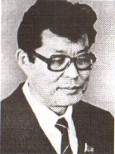 | 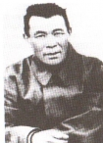 |  | 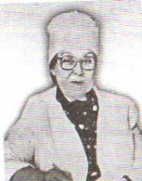

Цыденжапов Гомбо Цыденжапович – один из основателей театрального искусства Бурятии, народный артист СССР, лауреат Сталинской премии, депутат Верховного Совета РСФСР 4-х созывов, кавалер ордена Ленина. двух орденов Трудового Красного знамени, руководитель I Декады бурят-монгольского искусства в Москве -1940 год, под его руководством в 1952 году построен театр оперы и балета в г. Улан-Удэ; | Тараскин Сергей Иннокентьевич – видный хозяйственный, общественный, политический деятель Бурятии, председатель колхоза имени ХХII-го партсъезда в 1961-1972 годах, отличник народного просвещения СССР, член Союза журналистов СССР; | Базаров Вандан Бадмаевич – видный общественный, ,политический деятель Бурятии , кандидат исторических наук, кавалер орденов Ленина, Дружбы народов, «Знак Почета», ордена МНР «Найрамдал»; Руководил строительством оросительных систем Заиграевского района в 1953 году. Вандан Базарович занимал посты первого секретаря в Баргузинском, Селенгинском, Тункинском районах.
Цыремпилов Доржи Тибочкиевич – видный государственный , общественный, политический деятель Бурятии, депутат Верховного Совета Бурятской АССР, министр культуры Бурятской АССР с 1985 по 1994 годы , кандидат исторических наук, кавалер ордена «Знак Почета». | Мужанов Базар Ребизеевич, советский партийный и военно - политический работник РККА. Секретарь Улюнского сельского Совета, секретарь райкома КПСС Баргузинского района, С 1953 г. по 1964г редактор сельскохозяйственной и политической литератур Бурятского книжного издательства. | Эрхитуев Николай Доржиевич. Родился в 1900 году в улусе Дагальжин. Заместитель наркома просвещения Бурят-Монгольской АССР. В 1931 году под его руководством открыта политико- педагогическая станция.  Позже назначен заместитель министра лёгкой промышленности.
Боянова Вера Ринчиновна - родилась в 1913 году. Депутат Верховного Совета СССР 2-х созывов, член президиума Верховного Совета СССР, Заслуженный врач РСФСР, Бур АССР, отличник здравоохранения, награждена орденом «Труда Красного знамени», министр здравоохранения Бурятской АССР с 1948 -1963годы. | Боянова Надежда Бужиглаевна – родилась в 1932 году. Заслуженный врач Бур АССР, кандидат медицинских наук, главный офтальмолог Министерства здравоохранения Бурятской АССР, заведующая глазным отделением РБ им.Н.Семашко, награждена орденом «Дружбы народов», медалью «За доблестный труд». | Бадмаев Санжи Бадмаевич – родился в 1896 году. Первый секретарь колхоза «Улан-Ошон, председатель колхоза «Арбижил», секретарь партийной организации колхоза им.Кирова Улюнского сомонного совета, кавалер ордена Трудового Красного знамени медалью «За трудовую доблесть».
Бубеев Радна Сагалаевич – родился в 1905 году. В 1937 г. избран председателем колхоза им.Кирова Улюнского сомонного совета. В годы войны воевал на Западном и Ленинградском фронтах. Награжден орденом Отечетсвенной войны 2 степени, медалью " За оборону Ленинграда" и другими. В 1946 г. вновь становится председателем колхоза им. Кирова. В 1947 г присвоено звание Героя Социалистического труда за высокие урожаи зерновых. | Тэхэ Бадмаевич Базаров  Т.Б.Базаров родился в 1913 г. в улусе Улюкчикан. Упорным трудом колхозники колхоза им. Кирова Улюнского сомонного Совета в 1947 г. добились высокого урожая зерновых, За высокие показатели Т.Б.Базаров удостоен высшей правительственной награды - ордена Ленина. | Чойропов Сандажап  Баяндуевич – родился  21 августа 1926 года. Бригадир полеводческого  звена колхоза им. Кирова. В 1947году был удостоен звания Героя  Социалистического труда, за высокие показатели урожая зерновых, получили 23 ц пшеницы с 1 га на 107 га и 16 ц. ржи с 1 га на площади 52 га.
Шоно Улзэтуев  Шоно Улзытуев был из рода Буура hэнгэлдэр, родился и жил в Улюкчикане. Шоно Улзэтуев имел свою водяную мельницу на речке Лугшахан, построил кожевенный завод по выделке дубленки. С 1929 года началась новая жизнь. Все свое имущество Шоно Улзэтуев, вступив в колхоз, передал коммуне «Ошон». | Эрдэн Раднаевич Раднаев  В 1934 г. работал главным врачом республиканской больницы Бурятии. С 1949 г. занимает должность главного хирурга Минздрава Бурятии. В 1955 г. выступил на 26 съезде хирургов СССР по вопросам хирургии легочного туберкулеза. По его инициативе в 1950 г. на базе госпиталя было организовано травматологическое отделение, в 1959 г. - нейрохирургическое отделение . | Эрдыниев Ринчин Ванюшкеевич  Родился в улусе Дагальжин в 1888 году. В 1947году был удостоен звания Героя  Социалистического труда, за высокие показатели урожая зерновых. Работал в колхозе им. Кирова Улюнского сомонного совета бригадиром полеводческой бригады.

Приложение №4
Памятники города Улан-Удэ, посвященные воинам Бурятии погибшим в годы Великой Отечественной войны 1941-1945гг.
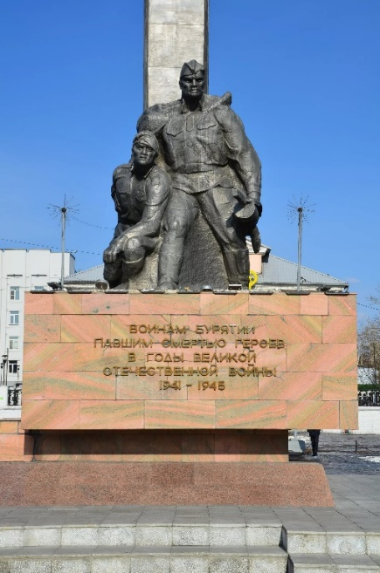 | 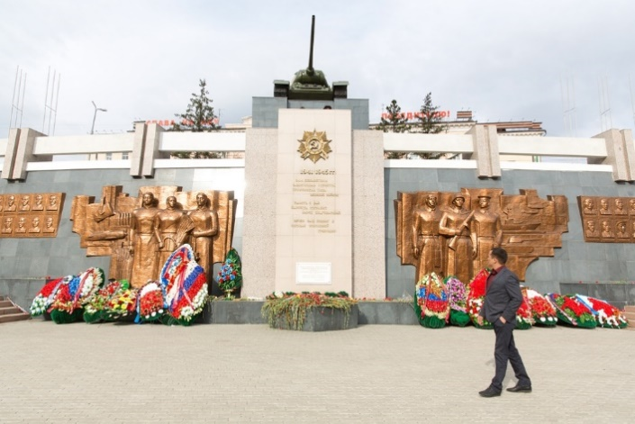
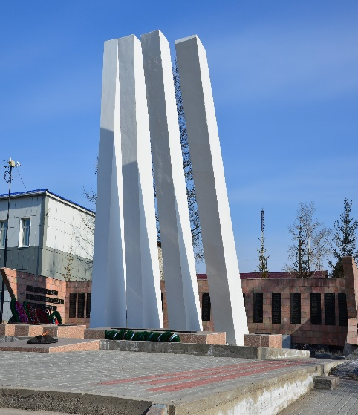

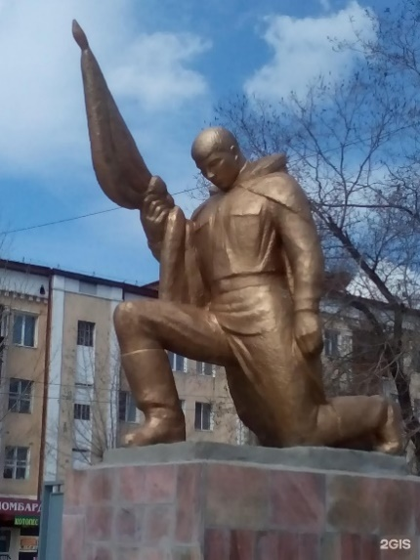 | 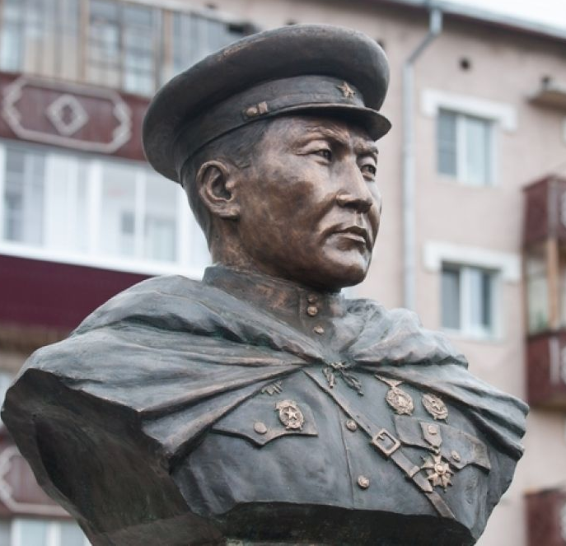
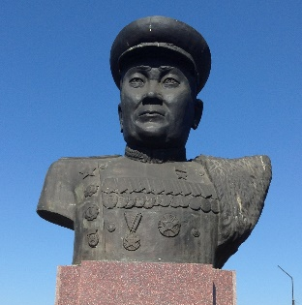 | 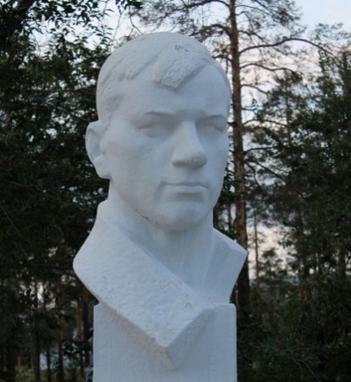

Мемориал с вечным огнем посвящен памяти жителей Бурятии, погибших в Великой Отечественной войне. Открытие памятника состоялось в 1968 году. На бетонном постаменте расположен всемирно известный танк Т-34. Справа и слева от него находятся барельефы – изображения воинов и тружеников тыла. | Памятник воинам Бурятии, погибшим в годы Великой Отечественной войны, расположен на Комсомольской площади. Авторы проекта – скульптор А.И. Тимин, и В.Г. Бельгаев. Памятник был открыт 9 мая 1970 года. Поставлен под охрану государства в 1971 году как памятник военной истории. Высота скульптурной композиции 3 метра, а пилона – 20 метров. Материал – бетон, гранит, мрамор
8 мая 1970 года коллектив завода ЛВРЗ на площади Славы установил памятный мемориал своим рабочим, погибшим на фронтах в годы войны. На прямоугольных пилонах перечислены 400 имен воинов | Этот памятник установлен в 1975 году на улице Бабушкина на могиле воинов, умерших от ран в госпиталях в годы Великой Отечественной войны.
Памятник Герою Советского Союза Борсоеву В.Б. поставлен на улице, носящей его имя. Награждён двумя орденами Ленина, орденами Красного Знамени, Отечественной войны 1-й степени ,Красной Звезды, многими медалями, а также американским орденом «Легион заслуженных офицерской степени». Похоронен на холме Славы во Львове | Памятник Герою Советского Союза  И.В. Балдынову. Ему первому из сынов бурятского народа было присвоено звание генерала, он награжден семнадцатью правительственными наградами.
Памятник Орешкову С.Н.  С. Н. Орешков в 1935 году прибыл на строительство Улан-Удэнского ПВЗ. Работал слесарем в паровозосборочном цехе.16 августа 1943 года он повторил подвиг А. Матросова - закрыл своим телом амбразуру дзота.  - Указом Президиума Верховного Совета СССР от 20 декабря 1943 года присвоено звание Героя Советского Союза. Скульптор Интизарьян, архитектор Смирнов,1967г. | Памятник Сенчихину П.Ф.  Сенчихин Прокофий Федорович родился 25 мая 1923 в селе Нижнекаменка Алтайского края в семье крестьянина. Жил в Улан-Удэ, где окончил 7 классов. Работал слесарем на автотракторном заводе.  За мужество и героизм младшему лейтенанту Сенчихину Прокофию Фёдоровичу присвоено звание Героя Советского Союза. Высокую награду получить не успел — погиб в бою 24 марта 1944 года.
Памятник Д.Ж. Жанаеву стоит в парке, который также назван в честь героя. Дарма Жанаевич проработал на Улан-Удэнском авиазаводе начальником энергобюро отдела главного энергетика.  Указом Президиума Верховного Совета СССР от 27 июня 1945 года за мужество и героизм, гвардии капитану Жанаеву Дарме Жанаевичу посмертно присвоено звание Героя Советского Союза | Ж.Е. Тулаев родился 2(15) мая 1905 г. селе Тагархай ныне Тункинского района Бурятии. Немало героических поступков совершил Тулаев в годы войны. Свыше 30 раз вступал в опасные поединки с фашистами и всегда выходил победителем. Прославленный снайпер уничтожил 313 гитлеровцев. Им лично было подготовлено 30 снайперов. Указом Президиума Верховного Совета СССР от 14 февраля 1943 года присвоено звание Героя Советского Союза

